СОДЕРЖАНИЕ

Вариант 1: Работа банка 2

Вариант 2: Работа отдела кадров 4

Вариант 3: Продажа билетов на самолет 5

Номер_варианта = (номер_по_списку_в_группе mod 3) + 1

Вариант 1: Работа банка

База данных содержит следующие сущности и атрибуты (см. Рисунок A):

* Account – *Учётная запись (описывает учётную запись)*:
  + id *(идентификатор аккаунта)*;
  + balance (*баланс счёта*, MONEY);
  + account owner (*владелец счёта*, FK);
  + system account (*флаг, указывающий, что эта учётная запись не принадлежит человеку*).
* Status – *Статус (статус аккаунта, например, «Активен», «Заблокирован» и т.д.)*:
  + id *(идентификатор статуса)*;
  + name (*название статуса*).
* Transaction operational – *Текущие транзакции (для транзакций в текущем месяце)*:
  + id (*идентификатор транзакции*);
  + source account (*исходный счёт*, FK);
  + destination account (*целевой счёт,* FK);
  + date and time (*дата и время транзакции*);
  + sum (*общая сумма транзакции*).
* Transaction archive – *Архив транзакций (для транзакций до текущего месяца)*:
  + id (*идентификатор транзакции*);
  + source account (*исходный счёт*, FK);
  + destination account (*целевой счёт,* FK);
  + date and time (*дата и время транзакции*);
  + sum (*общая сумма транзакции*).
* Account owner – *Владелец счёта (клиент банка)*:
  + id (*идентификатор владельца аккаунта*);
  + name (*имя владельца аккаунта*).
* Site page – *Страница сайта (страница сайта банка)*:
  + id (*идентификатор страницы*);
  + parent page (*родительская страница,* FK);
  + name (*название страницы*).
* Office – *Офис* (*офис банка*):
  + id (*идентификатор офиса*);
  + city (*местонахождение офиса*);
  + name (*название офиса*);
  + total sells sum (*сумма прибыли офиса*, MONEY).

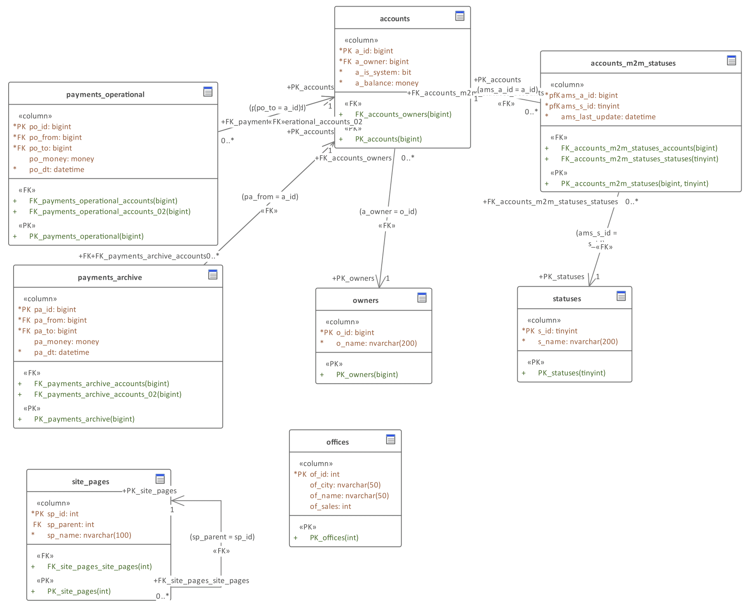

Рисунок А – Даталогическая модель Банк

Вариант 2: Работа отдела кадров

База данных содержит следующие сущности и атрибуты (см. Рисунок Б):

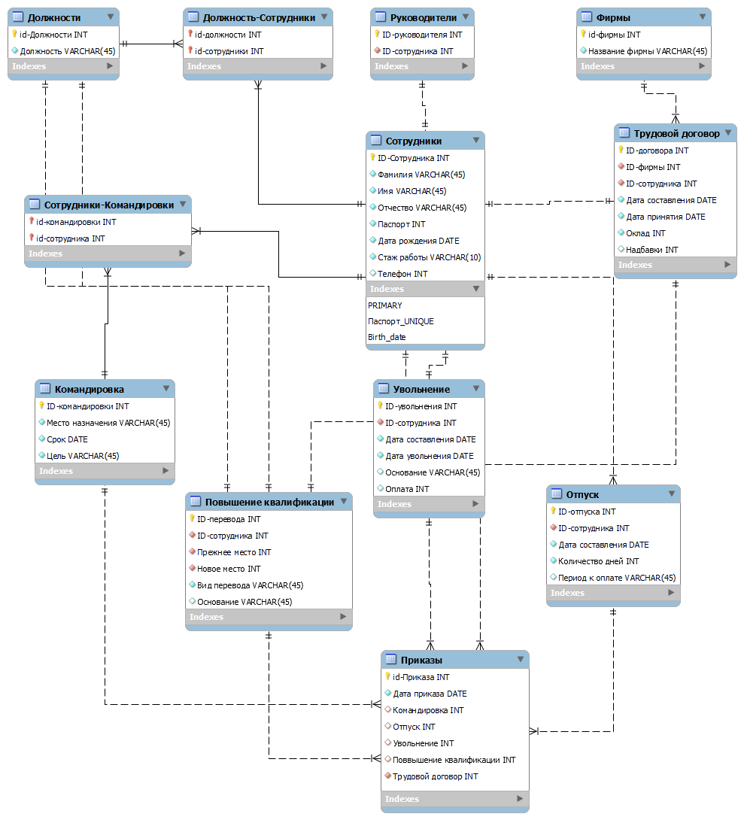

Рисунок Б – Даталогическая модель Отдел кадров

Вариант 3: Продажа билетов на самолет

* Таблица booking БРОНИРОВАНИЕ
* book_ref (Код бронирования, для идентификации )
* book_date (Дата бронирования, данные на какую дату забронировано)
* total_book (Общее количество броней)
* book_name (Имя бронирования, для простоты сопоставления брони с ее владельцем)
* Таблица Tickets БИЛЕТЫ
* Tickets (Уникальный код билета, для идентификации)
* passenger_id (Номер пассажира)
* passenger_name (Имя пассажира)
* Contact_data (Контактные данные пассажира)
* Таблица ПЕРЕЛЕТЫ
* flight­_id (код перелета, для идентификации)
* fare_conditions (Условия перелета(эконом, бизнесс))
* amount (Общее количество перелетов, т.к в билете может быть не 1 перелет)
* Таблица airplane САМОЛЕТЫ
* airplane_id (код самолета)
* 2.model (модель самолета)
* 3.range (дальность (его возможная дальность перелета))
* Таблица fight РЕЙСЫ
* fight _id (Id рейса, для идентификации)
* fight _ no (номер рейса)
* sheduled_departure (Время отправления рейса по расписанию)
* sheduled_arrival (Время прибытия рейса по расписанию)
* departure_airport (Аэропорт отправления)
* arrival_ airport (Аэропорт прибытия)
* status (Статус рейса)
* aircraft_code (Код рейса)
* actual_ departure (Действительное время отправления)
* actual_ arrival (Действительное время прибытия)
* Таблица Boarding_passes ПОСАДОЧНЫЕ ТАЛОНЫ
* seatsh_no (Места)
* boarding_no(Талоны)
* Таблица Airoport АЭРОПОРТЫ
* airoport_id (код аэропорта)
* airoport_name (Имя аэропорта)
* city (Город в котором расположен аэропорт)
* longitude (Долгота(координаты))
* latitude (Ширина(координаты))
* timezone (Часовой пояс в котором расположен аэропорт)
* Таблица airplanes САМОЛЕТЫ
* airplane_id (код самолета)
* model (модель самолета)
* range (дальность (его возможная дальность перелета))
* Таблица seath МЕСТА
* airplnae_id (Id )
* seat_no (Номер места)
* Таблица city ГОРОДА
* city_id (код города)
* city_name (Название города)
* airport_name (Имя аэропорта)
* airport_amount (Количество аэропортов в городе)

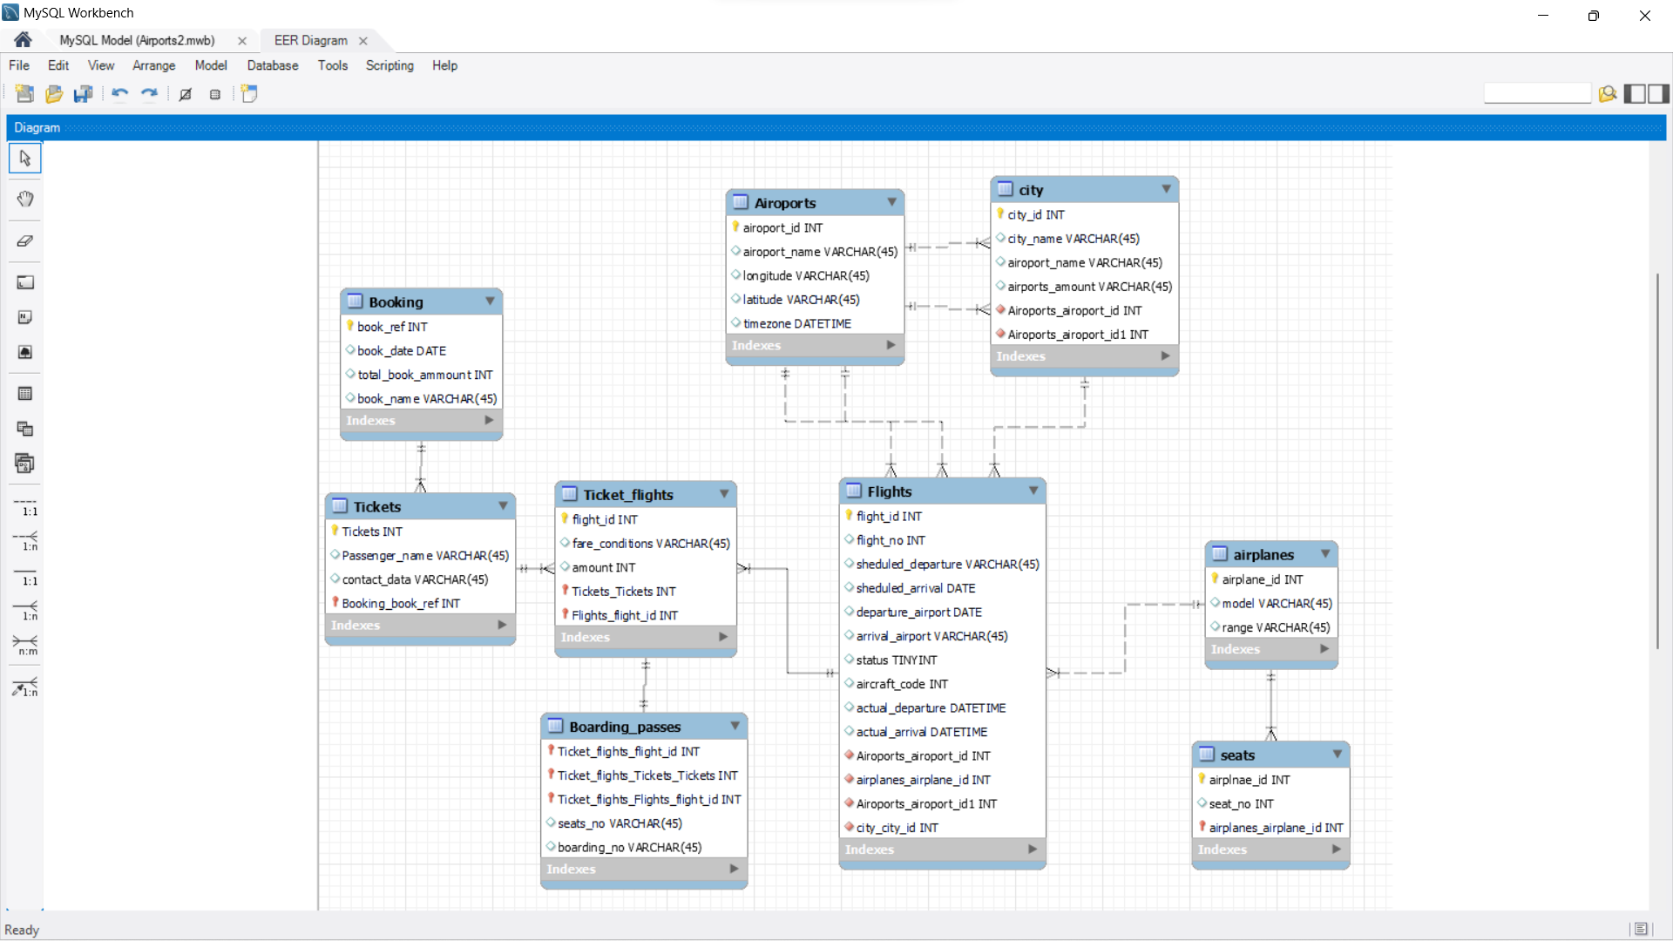

Рисунок B – Даталогическая модель Авиабилеты